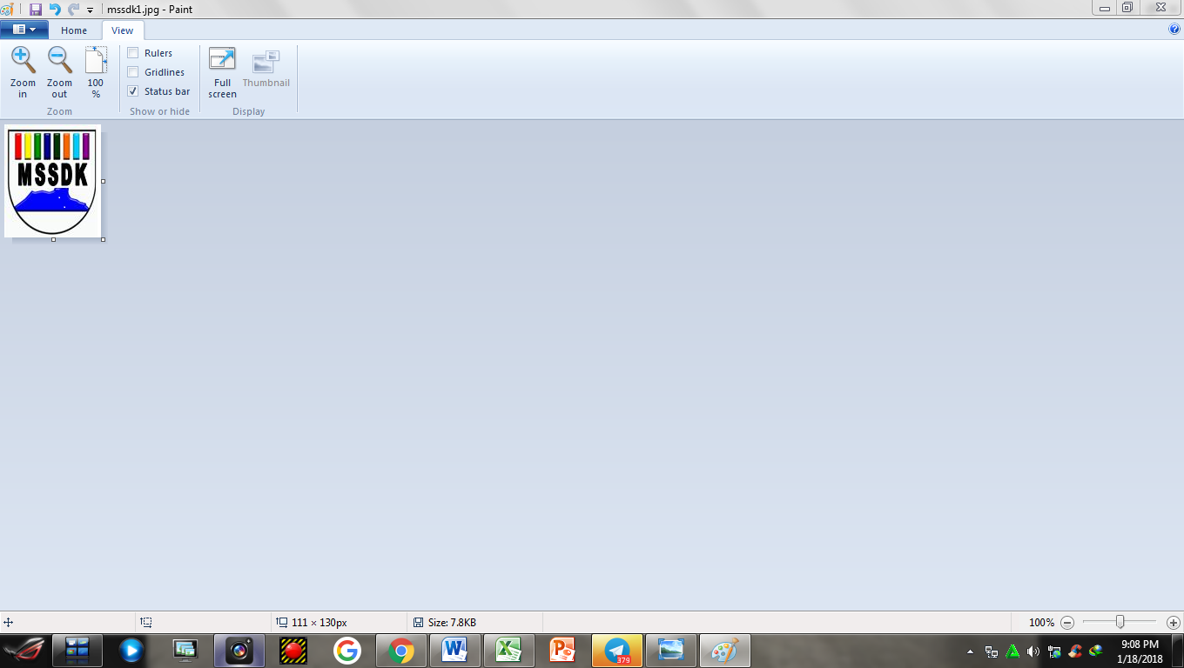**PEJABAT PENDIDIKAN DAERAH KUDAT**

**SEKTOR PEMBANGUNAN MURID (SPM)**

PETI SURAT 319, 89058 KUDAT SABAH,

TEL: 088-622636, FAKS: 088-614033

HP: 0198321180 (TPPD SPM)

0145580411 (PEGAWAI BAKAT)

E-mail: [**ubmspmppdkdt@gmail.com**](mailto:ubmspmppdkdt@gmail.com)

_____________________________________________________________________________________

***BORANG KEBENARAN IBUBAPA***

1. Saya seperti nama dinyatakan di bawah **\*membenarkan / tidak membenarkan *anak / anak jagaan** saya **__________________________________** No. SB/KP ______________________ mengikuti aktiviti yang dianjurkan oleh pihak \***MSS Sekolah / MSS Zon / MSSD Kudat** untuk pasukan/permainan **Bola Sepak**
2. Saya sebagai **\*ibu bapa / penjaga** kepada **\*anak / anak jagaan** saya mengetahui pengurusan pengangkutan pergi dan balik yang telah dibuat oleh pihak sekolah ***(*pengangkutan yang digunakan mempunyai permit sah dari pihak berkuasa untuk digunakan membawa penumpang dengan selamat / menggunakan kenderaan persendirian@guru)*** dan saya bersetuju untuk :-
   1. ***\*\*Saya bertanggungjawab menghantar *anak/anak jagaan saya ke tempat aktiviti MSS Sekolah / MSS Zon / MSSD Kudat dilangsungkan.***
   2. ***\*\*Saya membenarkan guru / pegawai pengiring (seperti butiran di bawah) menggunakan kenderaan sendiri / sewa untuk digunakan sebagai pengangkutan *anak / anak jagaan saya ke tempat aktiviti *MSS Sekolah / MSS Zon / MSSD Kudat dilangsungkan.***
      1. *Nama Pemandu : ___________________________*
      2. *No. Kad Pengenalan : ___________________________*
      3. *No. Telefon : ___________________________*
      4. *No. Pendaftaran Kenderaan : ___________________________*
      5. *Jenis & Warna Kenderaan : ___________________________*
      6. *Senarai Penumpang :* ***(dilampirkan)***
3. **(Jika memilih perkara 2.2)** Saya faham dan sedar bahawa segala langkah keselamatan telah dan akan diambil tindakan. Saya juga tidak akan mengambil sebarang tindakan undang-undang kepada mana-mana pihak termasuk guru tersebut sekiranya berlaku sebarang perkara yang tidak diingini ke atas diri **\*anak / anak jagaan** saya. Perkara ini adalah atas kehendak dan keizinan saya secara sedar.
4. **\*\*** Saya memaklumkan bahawa **\*anak / anak jagaan** saya mengidap penyakit ……………………………………… dan sedang menerima rawatan. Berikut adalah senarai ubat serta maklumat rawatannya :

|  |  |  |
| --- | --- | --- |
| **BIL** | **NAMA UBAT** | **KADAR AMBILAN** |
|  |  |  |
|  |  |  |
|  |  |  |

1. Jika **\*anak / anak jagaan** saya mengalami kecederaan atau serangan penyakit yang memerlukan rawatan pegawai dalam tempoh mengikuti aktiviti, maka saya dengan ini memberi kebenaran **\*anak / anak jagaan** saya dirujuk dan diberi rawatan sepertimana yang difikirkan sesuai oleh pegawai perubatan berkaitan bagi menentukan kesejahteraan dan keselamatannya.

***PENGESAHAN DAN PENGAKUAN IBU BAPA / PENJAGA***

Nama Ibu / Bapa / Penjaga : **_____________________________________**

No. Kad Pengenalan : **_____________________________________**

No. Tel. Pejabat/Rumah/Bimbit : **_____________________________________**

Alamat Pejabat/Rumah : **_____________________________________**

Tandatangan : ________________________ Tarikh : **13/9/2022**

***PENGESAHAN PPD KUDAT / PENGETUA / GURU BESAR***

Nama :  **________________________________** No. KP : _______________________

Jawatan: **GURU BESAR** No.Tel Pejabat : **______________________________**

Alamat Pejabat/Sekolah : **_______________________________________________________**

Tandatangan :_____________________________ Tarikh: **13/9/2022**

Cop Rasmi :

**\* Potong mana yang tidak berkenaan**

**\*\* Isi jika berkaitan**

**Tanda yang berkenaan**